
บันทึกข้อความ
ขอหลังจัดกิจกรรม
ส่วนราชการ คณะ/วิทยาลัย/หน่วยงาน มหาวิทยาลัยนครพนม โทร./โทรสาร 0 4258 4778 .
ที่ อว 0609. วันที่ .
เรื่อง ขออนุมัติเบิกค่าอาหารเช้า ค่าอาหารกลางวัน ค่าอาหารเย็น และ ค่าอาหารว่างและเครื่องดื่ม
เรียน อธิการบดี/คณบดี/ผู้อำนวยการ (ผู้มีอำนาจลงนามอนุมัติ)
อ้างถึง บันทึกข้อความ ที่ อว 0609.../... ลงวันที่ ........ เรื่องขออนุมัติค่าอาหารเช้า ค่าอาหารกลางวัน ค่าอาหารเย็น และ ค่าอาหารว่างและเครื่องดื่ม โดยกำหนดดำเนินการจัดกิจกรรม ….....(ชื่อกิจกรรม)........... ในระหว่างวันที่ ...(วันที่เริ่มต้น)... ถึง วันที่....(วันที่สิ้นสุด).... เวลา..................................ณ (สถานที่จัดงาน/โรงแรม/จังหวัด) นั้น
ในการนี้งาน............................................................... คณะ/วิทยาลัย...................................... มหาวิทยาลัยนครพนม ได้ดำเนินการจัดกิจกรรมดังกล่าวเป็นที่เรียบร้อยแล้ว จึงขออนุมัติเบิกค่าอาหารเช้า ค่าอาหารกลางวัน ค่าอาหารเย็น และ ค่าอาหารว่างและเครื่องดื่ม โดยขอเบิกจากงบประมาณ (เงินแผ่นดินหรือเงินรายได้) ประจำปีงบประมาณ พ.ศ. .................... แผนงานยุทธศาสตร์....(ตามแหล่งเงินที่ขอเบิก).... ผลผลิตผู้สำเร็จการศึกษาด้าน....(ตามแหล่งเงินที่ขอเบิก).... หมวดงบ....(ตามแหล่งเงินที่ขอเบิก).... ตามรายละเอียด ดังนี้

ลำดับ | รายการ | จำนวน (คน) | จำนวน (มื้อ) | ราคา/หน่วย | ราคารวม (บาท)
1.  2.  3.  4. | ค่าอาหารเช้า  ค่าอาหารกลางวัน  ค่าอาหารเย็น  ค่าอาหารว่างและเครื่องดื่ม
รวมเป็นเงินทั้งสิ้น (-ตัวอักษร-)

จึงเรียนมาเพื่อโปรดพิจารณาอนุมัติ

ลงชื่อ............................................................ผู้ขออนุมัติเบิก
(..........................................................)
ตำแหน่ง ............................................................

Check list แบบฟอร์มการตรวจสอบหลักฐานการเบิกจ่าย
มหาวิทยาลัยนครพนม
ลำดับ | รายการ/หลักฐานการเบิกจ่าย | มี/ใช่/ถูกต้อง | ไม่มี/  ไม่ใช่/  ไม่ถูกต้อง
ค่าอาหาร  ค่าอาหารว่างและเครื่องดื่ม | 1. บันทึกข้อความขออนุมัติเบิกค่าอาหารเช้า ค่าอาหารกลางวัน ค่าอาหารเย็น และ ค่าอาหารว่างและเครื่องดื่ม (ขอหลังจัดกิจกรรม)
ค่าอาหาร  ค่าอาหารว่างและเครื่องดื่ม | 2. บิลเงินสด/ใบสำคัญรับเงิน ค่าอาหาร ค่าอาหารว่างและเครื่องดื่ม พร้อมกับสำเนาบัตรประชาชนของผู้รับจ้างจัดทำอาหาร หรือ ใบเสร็จรับเงิน/ใบกำกับภาษีฉบับจริง กรณีที่จัดอาหารผ่านห้างหุ้นส่วน บริษัท หรืออื่นๆ ที่สามารถเรียกใบเสร็จรับเงินได้ แล้วแต่กรณี  ** สำเนาบัตรประชาชนร้านค้าที่อยู่นอกจังหวัดสถานที่จัดงาน แนบพิกัดสถานที่ร้านค้า  *** ค่าอาหาร อาหารว่างและเครื่องดื่ม จำนวน 499 บาท ขึ้นไป กรณีผู้รับจ้างไม่มี ใบเสร็จรับเงิน/ใบกำกับภาษี มิให้ใช้ใบสำคัญรับเงิน ต้อง ใช้เป็น บิลเงินสด เท่านั้น
ค่าอาหาร  ค่าอาหารว่างและเครื่องดื่ม | 3. แบบลงลายมือชื่อผู้เข้าร่วมโครงการ/กิจกรรม/ประชุม/อบรม/สัมมนา โดยระบุจำนวนคนตามที่ขอเบิกครบถ้วน
ค่าอาหาร  ค่าอาหารว่างและเครื่องดื่ม | 4. แบบรับรองการเบิกจ่ายค่าอาหาร อาหารว่างและเครื่องดื่ม  (กรณี ผู้เข้าร่วมกิจกรรมไม่ครบจำนวนตามบันทึกขออนุมัติ)
ค่าอาหาร  ค่าอาหารว่างและเครื่องดื่ม | 5. บันทึกข้อความขออนุมัติค่าอาหารเช้า ค่าอาหารกลางวัน ค่าอาหารเย็น และ ค่าอาหารว่างและเครื่องดื่ม (ขอก่อนจัดกิจกรรม)
ค่าอาหาร  ค่าอาหารว่างและเครื่องดื่ม | 6. สำเนาโครงการที่ระบุค่าใช้จ่ายค่าอาหารเช้า ค่าอาหารกลางวัน ค่าอาหารเย็น ค่าอาหารว่างและเครื่องดื่ม โดยแสดงรายละเอียดค่าใช้จ่ายอย่างชัดเจน พร้อมลงนามรับรองทุกฉบับ
ค่าอาหาร  ค่าอาหารว่างและเครื่องดื่ม | 7. สำเนาหนังสือขออนุญาตเดินทางไปราชการ/คำสั่งเดินทางไปราชการที่ระบุชื่อบุคคลภายนอกอย่างชัดเจน พร้อมลงนามรับรองทุกฉบับ (กรณีเดินทางไปจัดฝึกอบรมนอกสถานที่) (ถ้ามี)
ลงชื่อ..................................................ผู้ตรวจ
(.............................................................)

เอกสารหลักฐานประกอบการแนบเบิก


เล่มที่.............. เลขที่..............
ใบสำคัญรับเงิน
ที่อยู่หน่วยงาน .....................................................................
.....................................................................

วันที่.............เดือน..................................พ.ศ..................
ข้าพเจ้า ..................................................................... อยู่บ้านเลขที่ .......................ถนน..................................... ตำบล................................................ อำเภอ.......................................... จังหวัด..............................................................(เลขที่เลขที่บัตรประชาชน..............................) ได้รับเงินจาก คณะ/วิทยาลัย........................................................ มหาวิทยาลัยนครพนม ดังมีรายการดังต่อไปนี้
โครงการ/กิจกรรม........................................................................................................................................
ในวันที่ .......................................เวลา...................... ณ .................................................................................
รายการ | จำนวนเงิน
รายการ | บาท | สตางค์
1.ค่าอาหารเช้า จำนวน.........มื้อ มื้อละ...........บาท จำนวน...............คน
ในวันที่...................................... รวมเป็นเงิน...................บาท
2.ค่าอาหารกลางวัน จำนวน.........มื้อ มื้อละ...........บาท จำนวน...............คน
ในวันที่...................................... รวมเป็นเงิน...................บาท
3.ค่าอาหารเย็น จำนวน.........มื้อ มื้อละ...........บาท จำนวน...............คน
ในวันที่...................................... รวมเป็นเงิน...................บาท
4.ค่าอาหารว่างและเครื่องดื่ม จำนวน.........มื้อ มื้อละ...........บาท
จำนวน...............คน ในวันที่............................... รวมเป็นเงิน...................บาท
รวมเป็นเงินทั้งสิ้น (-ตัวอักษร-)

ข้าพเจ้าได้รับเงินจำนวนนี้ถูกต้อง ครบถ้วนแล้ว
(ลงชื่อ)....................................................ผู้รับเงิน
(................................................)

(ลงชื่อ)..........................................................ผู้จ่ายเงิน
(.................................................)
หมายเหตุ 1. ต้องแนบสำเนาบัตรประชาชนของผู้รับเงิน พร้อมลงลายมือชื่อรับรองสำเนาถูกต้อง
2. ลายมือชื่อรับรองสำเนาถูกต้องในบัตรประชาชนของผู้รับเงิน ต้องตรงกับลายมือชื่อในใบสำคัญรับเงิน
3. ต้องลงลายมือชื่อด้วยปากกาสีน้ำเงินเท่านั้น

แบบลงลายมือชื่อผู้เข้าร่วมโครงการ/กิจกรรม/ประชุม/อบรม/สัมมนา
ตัวอย่าง
ใบลงชื่อแยกเป็นวันๆ
กิจกรรม ..............................................................................................
วันที่ .............................................. เวลา ........................................... น.
ณ ...........................................................................................
ลำดับที่ | ชื่อ – สกุล | ตำแหน่ง | สังกัด/หน่วยงาน | ลายมือชื่อ | หมายเหตุ

แบบรับรองการเบิกจ่ายค่าอาหาร อาหารว่างและเครื่องดื่ม
กรณีผู้เข้าเริ่มไม่ครบ
เรื่อง…………………………………………………………………………………………………………….
วันที่....................เดือน...........................พ.ศ................เวลา......................น. ถึง......................น.
ณ.................................................................................................................................................

1. ประธาน......................................................................................................................................................
2. จำนวนผู้เข้าตามบันทึกขออนุมัติ ...............................คน
3. จำนวนผู้เข้าร่วมกิจกรรมจริง ............................... คน
4. ค่าอาหาร
เช้า อัตรามื้อละ......................บาท เป็นเงิน.......................บาท

กลางวัน อัตรามื้อละ......................บาท เป็นเงิน.......................บาท

เย็น อัตรามื้อละ......................บาท เป็นเงิน.......................บาท

5. ค่าอาหารว่างและเครื่องดื่ม

เช้า อัตรามื้อละ......................บาท เป็นเงิน.......................บาท

บ่าย อัตรามื้อละ.......................บาท เป็นเงิน......................บาท

รวมเป็นเงินทั้งสิ้น...............................................บาท
(ตัวอักษร.................................................................)

ระบุเหตุผลความจำเป็น กรณีจำนวนเงินค่าใช้จ่ายที่ขอเบิกไม่ตรงกับจำนวนบุคคลที่เข้าร่วม เนื่องจาก........................................................................................................................................................................................................................................................................................................................................................................

ลงชื่อ...............................................ผู้รับรอง
(................................................)
ตำแหน่ง................................................
วัน..........เดือน..........................พ.ศ. ..............

หมายเหตุ : 1. ผู้รับรองต้องเป็น ประธานกิจกรรม หรือ หัวหน้าสาขา หรือประธานในพิธี เป็นผู้รับรอง
2. ใช้เฉพาะกรณีกิจกรรมใดที่ได้จัดอาหาร อาหารว่างและเครื่องดื่มสำหรับผู้เข้าร่วมไว้แล้ว แต่ผู้เข้าร่วมไม่สามารถเข้าร่วมกิจกรรมได้ เนื่องจากเหตุผลจำเป็น เจ็บป่วย หรือมีราชการสำคัญเร่งด่วน ทำให้จำนวนเงินค่าใช้จ่ายที่ขอเบิกไม่ตรงกับจำนวนบุคคลที่เข้าร่วมประชุม
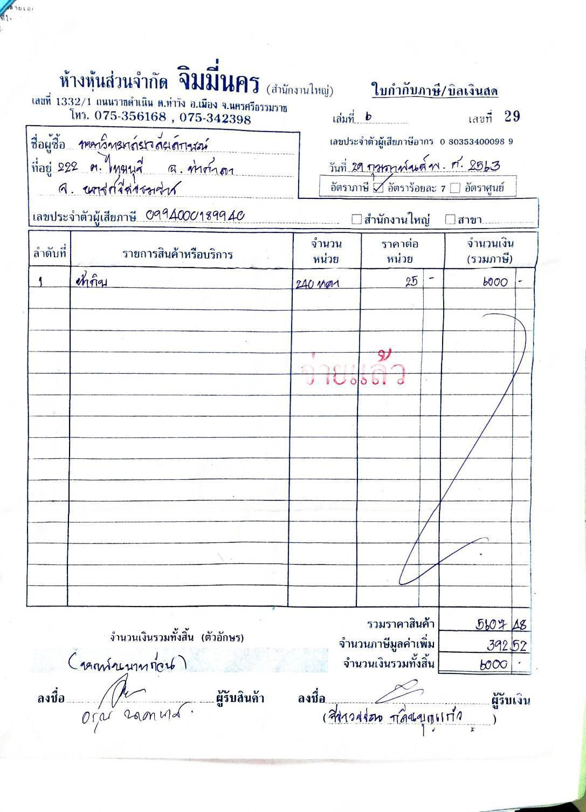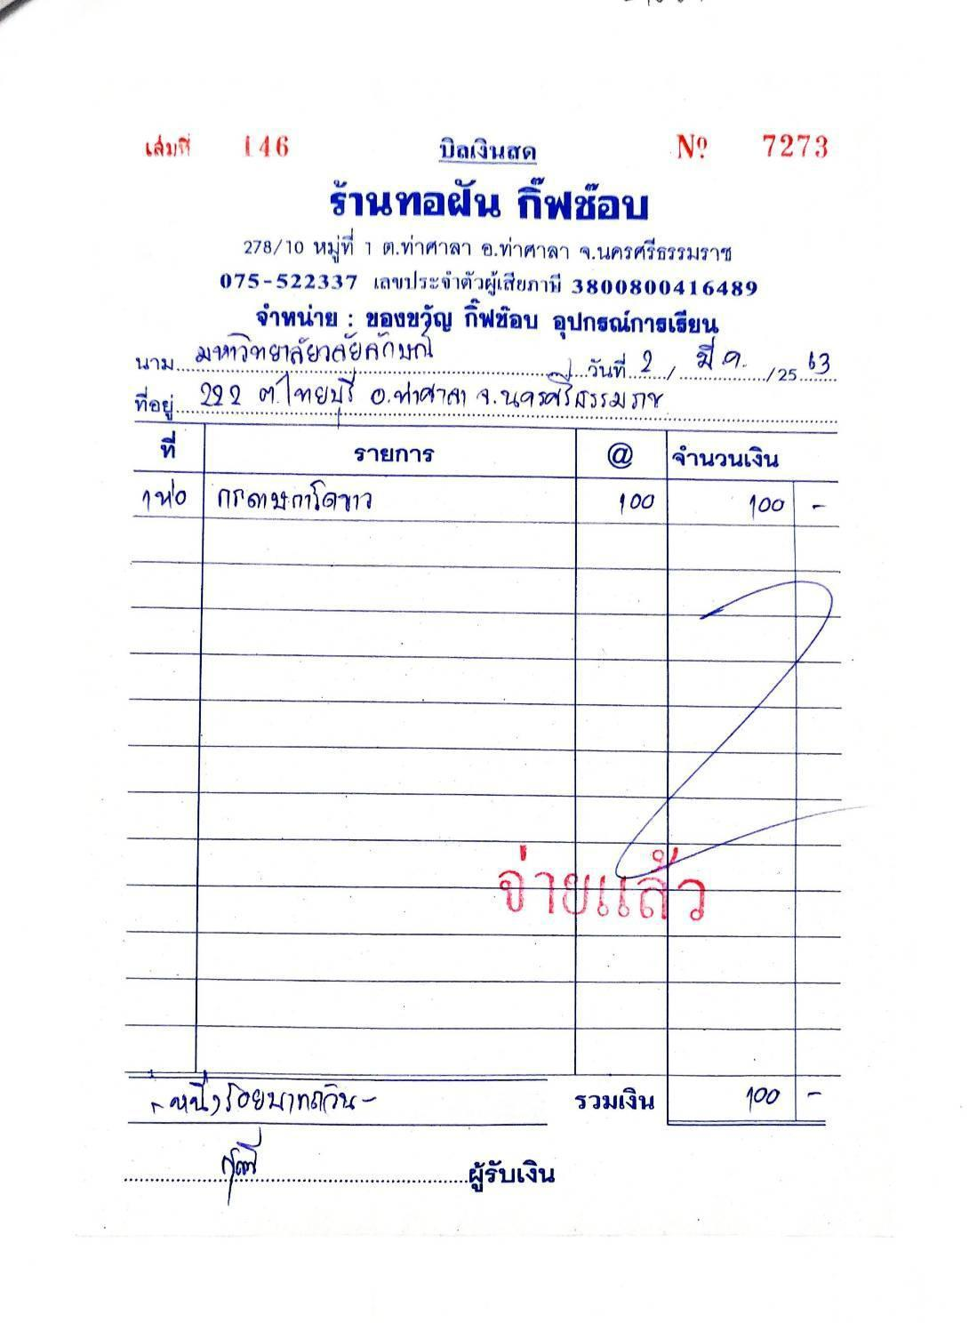
ตัวอย่าง
ใบเสร็จรับเงิน/บิลเงินสด
ตัวอย่าง
บิลเงินสด

